АДМИНИСТРАЦИЯ
ГОРОДА ОБИ
НОВОСИБИРСКОЙ ОБЛАСТИ
ПОСТАНОВЛЕНИЕ
20.04.2022 г. № 349

О согласовании схемы границ территории,
на которой осуществляется
территориальное общественное самоуправление

В соответствии с Федеральным законом от 06.10.2003 № 131-ФЗ «Об общих принципах организации местного самоуправления в Российской Федерации», Уставом муниципального образования городского округа города Оби Новосибирской области, Положением о территориальном общественном самоуправлении на территории города Оби Новосибирской области, утвержденным решением 10 сессии Совета депутатов города Оби Новосибирской области от 27.09.2017г. №131, с целью оптимизации процесса согласования схемы границ территории, на которой осуществляется территориальное общественное самоуправление
ПОСТАНОВЛЯЮ:

- Утвердить согласование схемы границ территории ТОС «35 квартал», на которой осуществляется территориальное общественное самоуправление согласно приложению 1 к настоящему постановлению.
- Утвердить адресное описание границ территории, на которой осуществляется территориальное общественное самоуправление согласно приложению 2 к настоящему постановлению.
- Управлению по вопросам общественности опубликовать настоящее постановление в установленном порядке в газете «Аэро-Сити» и разместить на официальном сайте администрации города Оби Новосибирской области в сети Интернет.
- Постановление вступает в силу на следующий день после его официального опубликования.
- Контроль за исполнением настоящего постановления возложить на заместителя главы администрации, начальника управления молодежной политики, физической культуры и спорта.

Глава города Оби
Новосибирской области П.В. Буковинин
ПРИЛОЖЕНИЕ 1
УТВЕРЖДЕНА
постановлением
администрации города Оби
Новосибирской области
от 20.04.2022 г. № 349

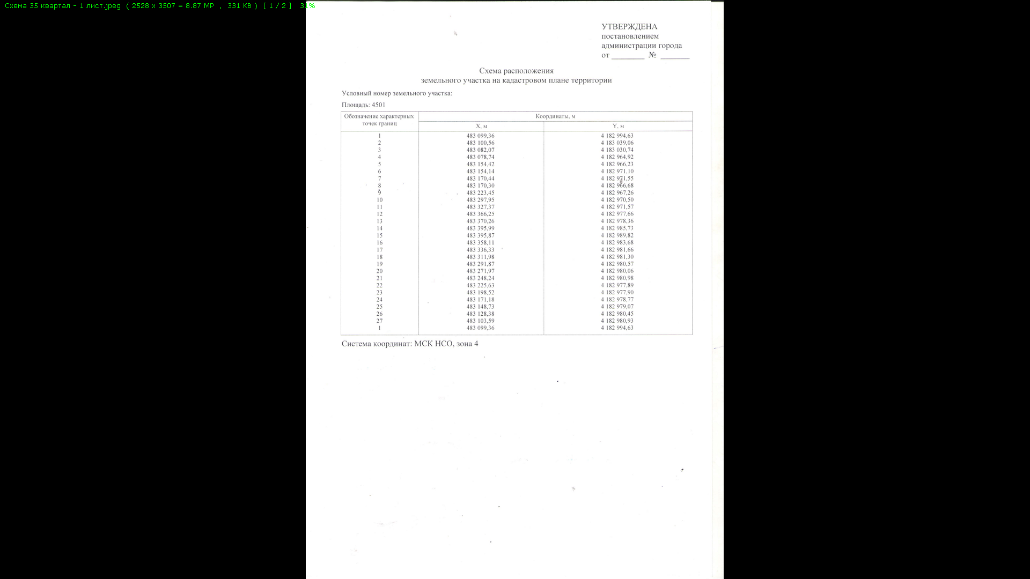

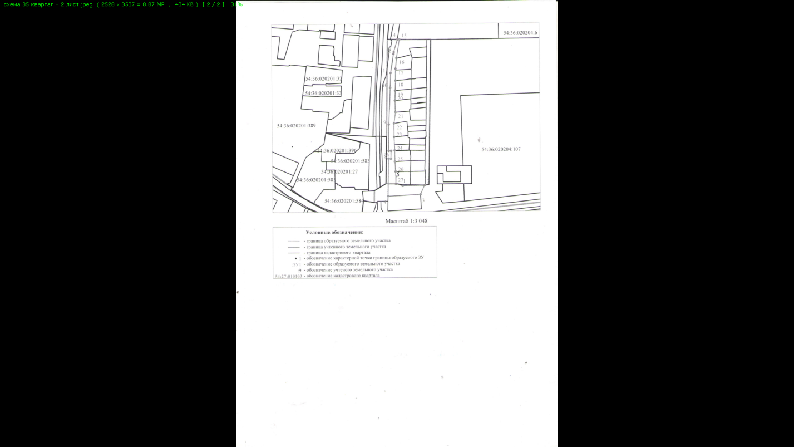

ПРИЛОЖЕНИЕ 2 УТВЕРЖДЕНО
постановлением
администрации города Оби
Новосибирской области
от 20.04.2022 г. № 349

Адресное описание границ территории осуществления деятельности территориального общественного самоуправление «35 квартал» города Оби Новосибирской области
№ п/п | Наименование улицы | Номер дома
1 | Рабочая | 1,3,5/1,5/2,7,9,11/1,11/2,13,15,17,19/1,19/2,19/3,21,23,25  2,4,6,8,10/1,10/2,12,14,16,18,20,22

